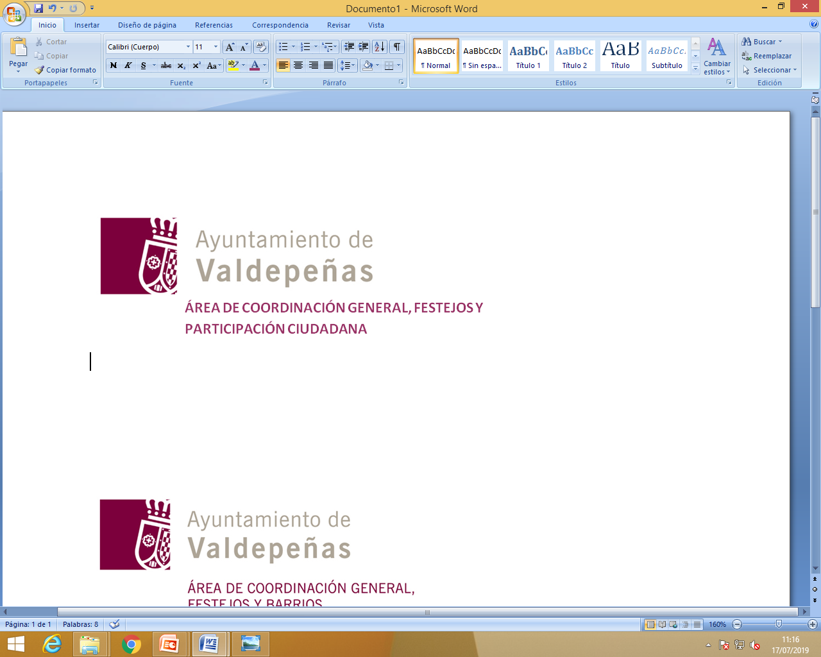

CONCURSO CARTELES DE LAS FIESTAS DEL VINO 2025
INSCRIPCIÓN
Nombre:

DNI:

Teléfono de contacto:

Dirección:

Población/Código Postal:

Correo electrónico:

Título de la Obra:

DECLARACIÓN bajo responsabilidad
- Que he leído, comprendo y acepto las bases que regulan la participación en el presente concurso.
- Que los datos aportados en el modelo de inscripción son verídicos, debiendo comunicar al Ayuntamiento de Valdepeñas de forma inmediata, cualquier cambio que afectara a los datos facilitados en la inscripción.
- Que estoy al corriente con mis obligaciones tributarias para poder acceder al cobro del premio.
En a de 2025

Firma del/de la interesado/a:

